МІНІСТЕРСТВО ОСВІТИ І НАУКИ УКРАЇНИ

НАЦІОНАЛЬНИЙ ТЕХНІЧНИЙ УНІВЕРСИТЕТ

«ХАРКІВСЬКИЙ ПОЛІТЕХНІЧНИЙ ІНСТИТУТ»

Звіт з лабораторної роботи № 2

з предмету «Якість тестування ПЗ»

Варіант №9

Виконав:

Студент групи КН-36а

Кулик В.В.

Перевірив:

Копп А. М.

Харків 2018

**Тема: Тестирование методами покрытия**

**Ход работы:**

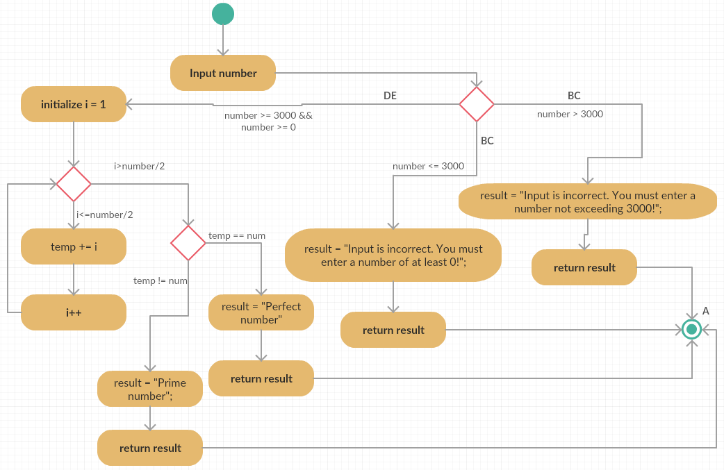

**Рис. 1. Диаграмма деятельности**

Для тестирования алгоритма используем метод комбинаторного покрытия условий.

**Black box:**

|  |  |  |  |
| --- | --- | --- | --- |
| Тест | Ожидаемый результат | Фактический результат | Результат тестирования |
| N=6 | Perfect number | Perfect number | неуспешно |
| N=-8 | FormatException | FormatException | успешно |
| N=8128 | FormatException | FormatException | успешно |
| N=”str” | FormatException | FormatException | успешно |
| N=2.144 | FormatException | FormatException | успешно |

**Комбинации:**

1. N>1
2. N<0
3. N>3000
4. N=”str”
5. N=2.144

**White box**

|  |  |
| --- | --- |
| Тест | Покрывает |
| N=6 | {a} |
| N=-8 | {b} |
| N=8128 | {c} |
| N=”a” | {d} |
| N=2.144 | {e} |

**Ошибок обнаруженных в программе = 4.**

**Вывод:** в этой лабораторной работе мы научились тестировать программу различными методами, такими как метод белого ящика, черного ящика, покрытия операторов, покрытия условий и комбинаторного покрытия условий, который использовался для тестирования в этой лабораторной работе.